Para instalar un servidor dedicado del juego que deseemos, necesitamos que se nos proporcione un ejecutable con el servidor a ejecutar. En nuestro caso crearemos un servidor de Counter Strike, por lo que el ejecutable será hlds.exe (half-life dedicated server), que se nos proporciona junto a los archivos del videojuego.

Realizaremos este proceso en Windows Server.

En primer lugar descargamos la aplicación de

<http://cs.gamebanana.com/gamefiles/3011> ya que la versión oficial perdió soporte en 2013.

Tras instalar el servidor, tendremos los archivos del juego en nuestro disco duro, así como el ejecutable del servidor, ya que este servidor es de un juego bastante antiguo, las especificaciones no son muy altas, se recomienda tener una velocidad de subida de 128kbps como mínimo y una memoria RAM de al menos 256 MB para alojarlo.

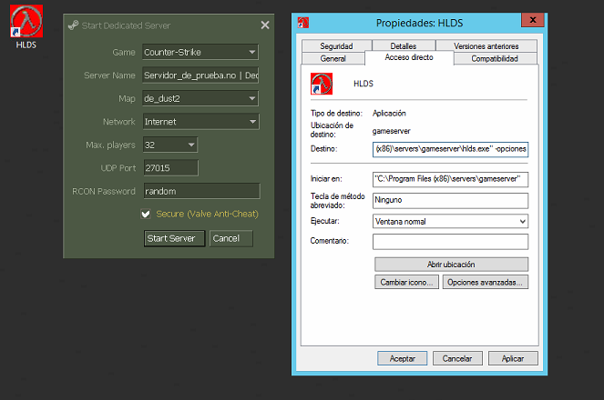

Las opciones de las que disponemos son:

El juego, que será Counter-Strike en nuestro caso.

El nombre del servidor.

El mapa del juego concreto.

La red que utilizará: LAN o Internet.

El número máximo de jugadores.

El puerto UDP.

La contraseña de acceso como administrador.

Si la seguridad antitrampas se activará o no.

Las opciones del lanzador serán:

-nomaster: Para deshabilitar la autenticación del servidor desde Valve, la empresa que lanzó el juego.

-heapsize [KBs]: Asignación de RAM al servidor en KBs.

+sv_lan [0/1]: Determina si se el servidor se ejecutará en la red local o en internet.

+exec server.cfg: Ejecuta el archivo de configuración, donde se pueden modificar parámetros de la partida concretos al juego (tiempo de ronda, dinero inicial…).

+ip [IPnumber]: Establecemos la IP que tendrá nuestro servidor, que será la IP de nuestra máquina, la podemos mirar usando ipconfig.

En mi caso esta línea será:

**“C:/Program Files (x86)servers/gameservers/hlds.exe” -nomaster -heapsize 256000 +ip 192.168.147.131 +sv_lan 1 +exec server.cfg**

Iniciamos el servidor pulsando en Start Server y nuestro servidor quedará iniciado.